**Sale konferencyjne w Warszawie**

**Prezentujemy wybrane propozycje na konferencje z Warszawy.**

Poniższe sale konferencyjne w Warszawie znajdą Państwo [na tej stronie](http://www.e-konferencje.pl/miejsca/miasto_Warszawa/). W portalu e-konferencje.pl swoje oferty biznesowe prezentują także obiekty z innych miast.

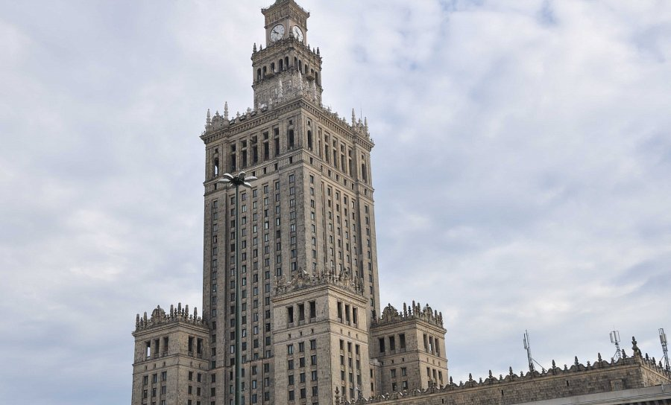

**Pałac Kultury i Nauki**

Tego obiektu trudno nie kojarzyć – w końcu Pałac Kultury i Nauki to symbol stolicy. Jest to największe miejsce kongresowe w Warszawie, co roku w pałacowych salach konferencyjnych odbywa się kilkadziesiąt konferencji czy kongresów. Do dyspozycji organizatorów wydarzeń biznesowych jest 21 sal, od największych na 600 osób po mniejsze dla 80 - 100 delegatów. Warto dodać o innych zaletach słynnego obiektu, takich jak atrakcyjna lokalizacja w centrum, wykwalifikowana obsługa, nowoczesny sprzęt audiowizualny, bogaty, wyjątkowy wystrój wnętrz. W przerwie spotkania warto wjechać na samą górę Pałac Kultury i Nauki i z punktu widokowego popatrzeć na Warszawę.

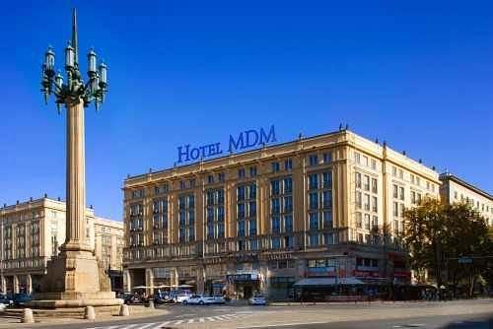

**Hotel MDM**

W centrum Warszawy (przy Placu Konstytucji) położony jest inny znany obiekt umożliwiający organizację konferencji - hotel MDM. Powierzchnia biznesowa jaką oferuje to trzy nowoczesne sale: Focus, Marszałkowska oraz Pod Kandelabrami. Ta ostatnia to największe pomieszczenie przeznaczone do organizacji spotkań konferencyjnych - ma powierzchnię 180m2 i pomieści do 160 osób. Baza noclegowa to 134 przestronne pokoje: Single, Double, Deluxe, Suite, a także pokoje dla niepełnosprawnych. Uwagę w hotelu MDM zwracają oryginalne wykończenia, przypominające bliskowschodni dziedziniec z fontanną.

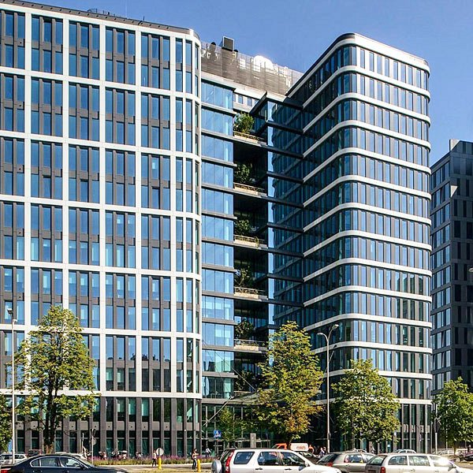

**Centrum Konferencyjne NIMBUS**

Centrum Konferencyjne NIMBUS położone jest przy Alejach Jerozolimskich 98 w kompleksie biurowców Equator Office. Wielofunkcyjny obiekt dysponuje kilkunastoma salami na konferencje (łączna powierzchnia to 445 m2). Zalety Nimbusa to między innymi nowoczesne i eleganckie wnętrza, przestronne foyer, profesjonalny sprzęt audiowizualny, wysokie pomieszczenia z dostępem do światła dziennego. Ciekawostką jest innowacyjny system klimatyzacji na bieżąco monitorujący temperaturę, wilgotność a także zawartość dwutlenku węgla w powietrzu.

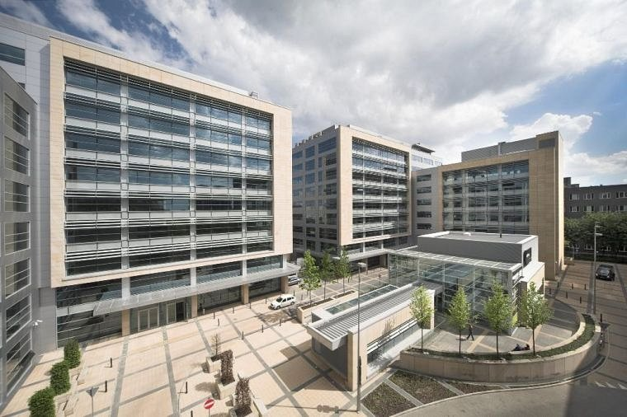

**Centrum Konferencyjne Adgar Plaza**

Adgar Plaza położone jest na Mokotowie – to centrum konferencyjne oferuje 750 m2 powierzchni przeznaczanej do organizacji wydarzeń biznesowych. Do dyspozycji jest sześć sal konferencyjnych oraz trzy szkoleniowe. Możliwość łączenia poszczególnych sal sprawia, ze można tu zorganizować [konferencje na kilkaset osób](http://www.e-konferencje.pl). Atutem obiektu jest nie tylko atrakcyjna lokalizacja w biznesowym sercu Warszawy, ale i wysokie standardy świadczonych usług, czy zaawansowany sprzęt audio-video, wykwalifikowany i sympatyczny personel, trzypoziomowy podziemny parking.

Zapraszamy na ww.e-konferencje.pl!